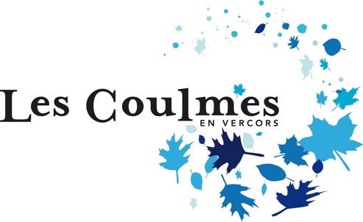

OFFRE D’EMPLOI SAISONNIER
Perchiste - skiman

Intitulé du poste : Perchiste aux remontées mécaniques Alpin
Employeur : Centre Nordique des Coulmes
Lieu : Col de Romeyère - Rencurel
Type de contrat : Contrat saisonnier CDD
Horaires : 35h
Rémunération : 11,88€ / h en brut

Missions principales :
- Accueil et assistance des skieurs
  - Accueillir et informer les usagers sur l’utilisation des remontées mécaniques.
  - Assister les skieurs lors de l’embarquement et du débarquement.
  - Veiller au respect des consignes de sécurité par les usagers.
- Exploitation et maintenance des remontées mécaniques
  - Vérifier le bon fonctionnement des installations avant l’ouverture au public.
  - Effectuer les opérations courantes d’entretien et de surveillance des équipements.
  - Signaler toute anomalie technique et collaborer avec l’équipe de maintenance.
- Sécurité et prévention
  - Appliquer les règles de sécurité en vigueur sur le domaine skiable.
  - Intervenir rapidement en cas d’incident ou de problème technique.
  - Assurer la fluidité et la régulation des files d’attente.

Compétences à partir de 16 ans
- Sens du service client et bon relationnel
- Vigilance et réactivité
- Connaissance des règles de sécurité en montagne
- Capacité à travailler en extérieur dans des conditions climatiques variées
- Expérience dans un poste similaire (appréciée)

Avantages :
- Travail en plein air dans un cadre montagnard exceptionnel
- Possibilité de formation interne
- Accès privilégié aux infrastructures de la station

Candidature :
A envoyer sur association.station.coulmes@gmail.com : CV, lettre de motivation, contact
Présentation de l’association et ses activités : https://coulmes-vercors.com/

